**Лабораторная работа №3**

**Вариант № 10**

Мой вариант работы: «Учет оплаты по договорам за производство продукции (рассмотреть различные способы оплаты по договорам)»

Задание: спроектировать диаграмму вариантов использования, и описать ее сценарий

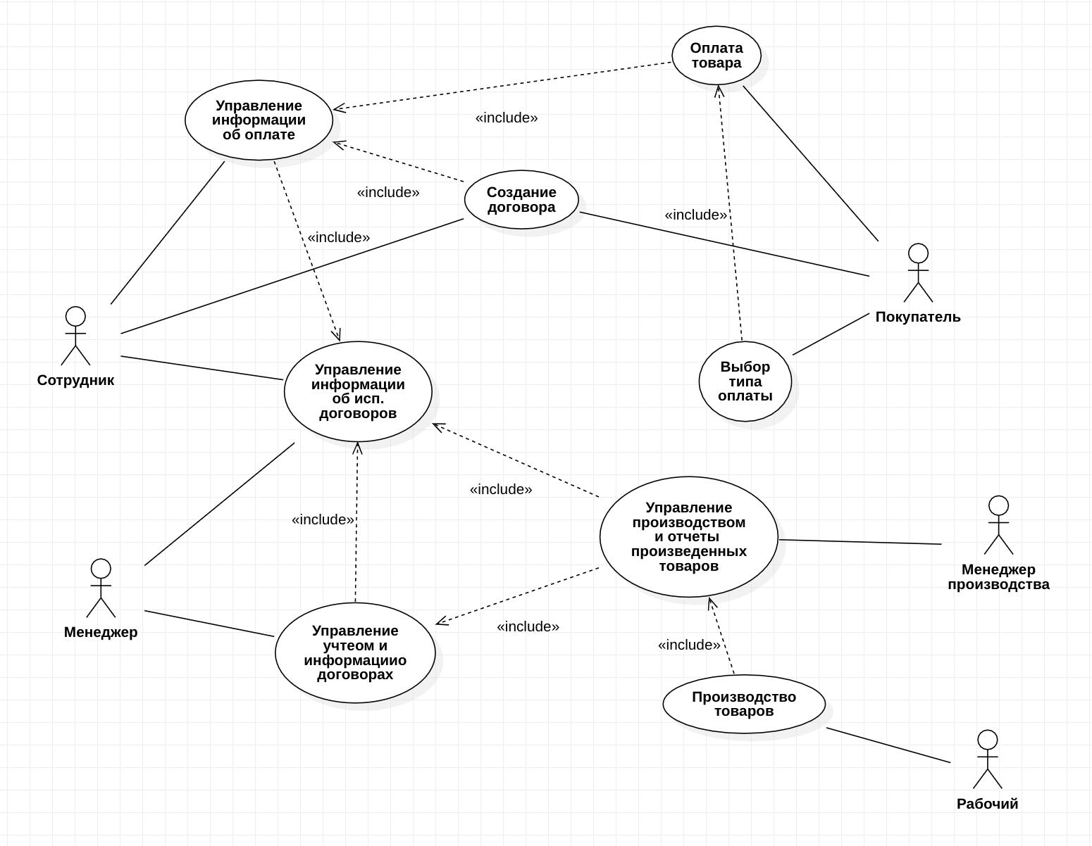

На данной диаграмме вариантов использования мы видим следующие взаимосвязи:

* Покупатель производит выбор и оплату товаров вместе с сотрудником создает договор, информация поступает в Управление информации об оплате и привязывается к договору
* Сотрудник, видя оплату, переводит договор в систему исполнения договоров, информация о заказе поступает на управление производством
* Менеджер производства спускает задачу работнику, он производит необходимые по задаче товары
* После выполнения договора он перемещается в систему информации и учета договоров

Теоретическое задание:

1. Что называют Визуальном моделированием?

Визуальное моделирование – это способ представления идей и проблем реального мира с помощью моделей.

1. Что такое модель?

Модель – это некая абстракция, которая описывает сущность проблемы или структуру без глубокой детализации, которая в данном случае несущественна. При построении сложной системы строятся ее абстрактные визуальные модели.

1. Перечислите основные диаграммы UML

* Диаграмма вариантов использования
* Диаграмма классов
* Диаграмма кооперации
* Диаграмма последовательности
* Диаграмма состояний
* Диаграмма деятельности
* Диаграмма компонентов
* Диаграмма развертывания

1. Что такое StarUML?

Программа для моделирования различных процессов. Включает в себя поддержку множества видов диаграмм.

1. Для чего применяются диаграммы использования?

Диаграмма вариантов использования моделирует различные типы пользователей, взаимодействующих с системой для решения проблемы. Таким образом, он описывает цели пользователей, взаимодействие между пользователями и системой и требуемое поведение системы для достижения этих целей.